Príloha č.2

OPIS PREDMETU ZÁKAZKY

Podrobná špecifikácia predmetu zákazky „Vybavenie kuchynských zariadení – DNS- Potreby pre verejné stravovanie na jedno použitie“

Predmetom zákazky sú nasledovné komodity:

- Miska okúhla na polievku z recyklovateľného materiálu
Technické parametre | Jednotka | Minimum | Maximum | Presne
Miska okrúhla na polievku | ks |  |  | 65 000
Objem misky | l | 0,46 | 0,50
Priemer dna | mm | 80 | 95
Priemer hrdla | mm | 117 | 127
Výška | mm | 65 | 80
Teplotné rozhranie | ˚C | -40 | -120
Technické vlastnosti | Hodnota/charakteristika
materiál | Hygienicky nezávadný , v súlade so zákonom č. 430 z 2.11. 2021, ktorým sa menia a dopĺňajú zákony č. 79/2015 Z. z. o odpadoch a č. 302/2019 Z. z. o zálohovaní jednorazových obalov na nápoje (XPS, PP)
farby | Priesvitná, biela
použitie | Na teplú polievku
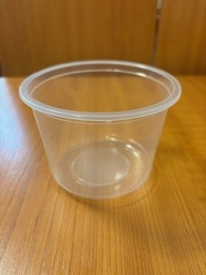 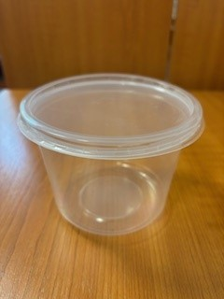 ilustračný obrázok

- Viečko okrúhle z recyklovateľného materiálu na misku na polievku

Technické parametre | Jednotka | Minimum | Maximum | Presne
Miska okrúhla na polievku | ks |  |  | 65 000
Objem misky | l | 0,46 | 0,50
Priemer dna | mm | 80 | 95
Priemer hrdla | mm | 117 | 127
Výška | mm | 65 | 80
Teplotné rozhranie | ˚C | -40 | -120
Technické vlastnosti | Hodnota/charakteristika
Viečko musí byť kompatibilné s miskou v položke č. 1 | áno
materiál | Hygienicky nezávadný , v súlade so zákonom č. 430 z 2.11. 2021, ktorým sa menia a dopĺňajú zákony č. 79/2015 Z. z. o odpadoch a č. 302/2019 Z. z. o zálohovaní jednorazových obalov na nápoje (XPS, PP)
farby | Priesvitná, biela
ilustračný obrázok

- Obal na jedlo s vekom – menu box 1dielny (nedelený) z recyklovateľného materiálu
Technické parametre | Jednotka | Minimum | Maximum | Presne
Obal na jedlo s vekom menu box 1dielny (nedelený) | ks |  |  | 15 000
rozmery | mm | 240x205x69 | 243x210x70
Technické vlastnosti | Hodnota/charakteristika
materiál | hygienicky nezávadný , v súlade so zákonom č. 430 z 2.11. 2021, ktorým sa menia a dopĺňajú zákony č. 79/2015 Z. z. o odpadoch a č. 302/2019 Z. z. o zálohovaní jednorazových obalov na nápoje (XPS, PP)
farba | biela

- Obal na jedlo s vekom – menu box 2 dielny (delený na 1/2) z recyklovateľného materiálu
Technické parametre | Jednotka | Minimum | Maximum | Presne
Obal na jedlo s vekom menu box 2 dielny (delený na 1/2) | ks |  |  | 20 000
rozmery | mm | 240x205x69 | 243x210x70
Technické vlastnosti | Hodnota/charakteristika
materiál | hygienicky nezávadný , v súlade so zákonom č. 430 z 2.11. 2021, ktorým sa menia a dopĺňajú zákony č. 79/2015 Z. z. o odpadoch a č. 302/2019 Z. z. o zálohovaní jednorazových obalov na nápoje (XPS, PP)
farba | biela

- Obal na jedlo s vekom – menu box 3 dielny (delený na 1/3) z recyklovateľného materiálu
Technické parametre | Jednotka | Minimum | Maximum | Presne
Obal na jedlo s vekom menu box 2 dielny (delený na 1/3) | ks |  |  | 20 000
rozmery | mm | 240x205x69 | 243x210x70
Technické vlastnosti | Hodnota/charakteristika
materiál | hygienicky nezávadný , v súlade so zákonom č. 430 z 2.11. 2021, ktorým sa menia a dopĺňajú zákony č. 79/2015 Z. z. o odpadoch a č. 302/2019 Z. z. o zálohovaní jednorazových obalov na nápoje (XPS, PP)
farba | biela

